Quelles inégalités sont compatibles
avec les différentes conceptions de la justice sociale ?
Sujets et grilles d’évaluation associées

EC3

SUJET :
A l’aide de vos connaissances et du dossier documentaire, vous montrerez que l’action des pouvoirs publics en matière de justice sociale se heurte à des limites.

DOCUMENT 1
Dépenses sociales publiques (en % du PIB)
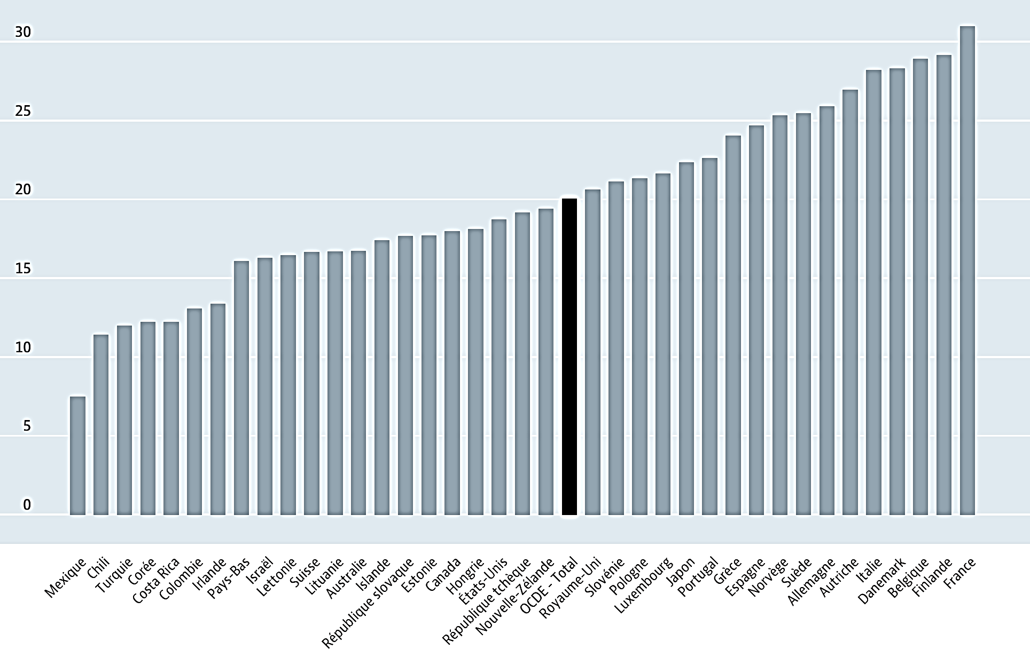
Source : Données OCDE, 2021.

DOCUMENT 2
Les indicateurs de pauvreté selon certains critères
 | Part dans la population pauvre (en %)
Vivent dans une famille monoparentale | 25
Ont au plus un CAP | 67
Ont moins de vingt ans | 35
Habitent dans les grandes villes et leurs banlieues | 67

Note : La pauvreté est mesurée ici au seuil de pauvreté à 50 % du revenu médian.
Lecture : 25 % des personnes pauvres vivent dans une famille monoparentale.
Source : INSEE et Observatoire des inégalités, 2018.

DOCUMENT 3

L’évolution des prélèvements obligatoires en France de 1960 à 2020 (en % du PIB)
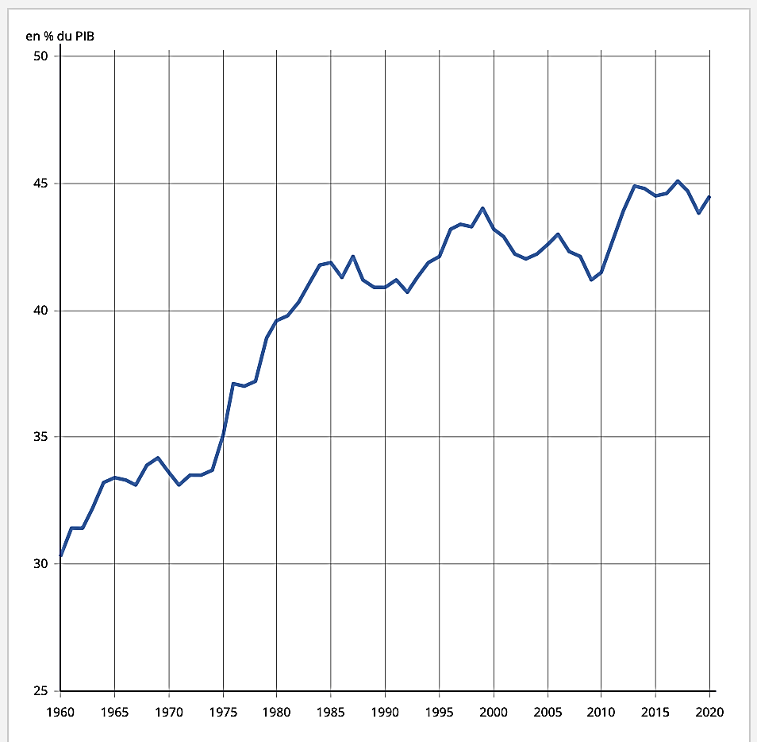

Source : INSEE, Tableaux de l’économie française, édition 2020.

Attentes de la 3ème partie : Raisonnement s’appuyant sur un dossier documentaire (10 points) |  | Degré de maîtrise des attentes |  |  |  | Barème indicatif
 |  | + | ++ | +++ | ++++ | Barème indicatif
Cohérence du raisonnement et de la démonstration | COMPREHENSION DU SUJET :  L’organisation du raisonnement répond à la question posée, et uniquement à la question posée.  L’action des pouvoirs publics en matière de justice sociale est acceptée, mais elle se heurte à des contraintes importantes, et son niveau d’intervention et les effets économiques et sociaux ainsi provoqués restent malgré tout soumis à débat.  Il s’agit de montrer la contrainte de financement à laquelle l’action sociale de l’État se heurte, ainsi que d’envisager les interrogations qu’elle suscite dans le débat public.  ARTICULATION PERTINENTE ENTRE LES CONNAISSANCES ET LE DOSSIER DOCUMENTAIRE :  Le raisonnement ne se limite pas à une étude successive des documents. |  |  |  |  | / 1 pt  / 1 pt
Arguments mobilisés pour répondre à la question posée par le sujet à partir :  - des connaissances du programme,  - du dossier documentaire | NOTIONS, MECANISMES, ILLUSTRATIONS :  Arguments attendus :  - La protection sociale se heurte à une contrainte de financement. Elle couvre un certain nombre de risques sociaux, mais en période de ralentissement économique / dégradation du marché du travail ainsi que dans une dynamique de vieillissement démographique, les dépenses sociales augmentent plus vite que les recettes, et les déficits sociaux se creusent (assurance maladie / assurance vieillesse).  - Malgré un haut niveau de protection sociale, l’action des pouvoirs publics reste limitée en termes de réduction des inégalités.  L’action sociale des pouvoirs publics, même si elle est relativement développée en France, reste confrontée à une certaine inefficacité à éradiquer la pauvreté et réduire les inégalités.  - La légitimité de la protection sociale reste discutée.  L’intervention des pouvoirs publics peut susciter le débat si elle s’accompagne d’un niveau élevé et croissant de prélèvements obligatoires. Dès lors, si la pression fiscale devient excessive, le consentement à l’impôt, au fondement de l’intervention sociale de l’État, peut être fragilisé.  - L’action sociale des pouvoirs publics peut générer des effets pervers.  L’intervention sociale de l’État au nom de la justice sociale peut s’accompagner d’un haut niveau de prélèvements qui décourage l’activité économique et freine la croissance (diminution de l’effort d’épargne, d’investissement, désincitation à la création d’entreprises ou trappe à inactivité, ...).  Notions attendues : pouvoirs publics, justice sociale, fiscalité, protection sociale, contrainte de financement, efficacité (inégalités), légitimité (consentement à l’impôt), effets pervers (désincitation). |  |  |  |  | / 6 pts
DOSSIER DOCUMENTAIRE :
Utilisation d’au moins 2 documents sur 3.

- Doc. 1 : Ce document illustre le poids des dépenses sociales publiques dans les différents pays de l’OCDE (économies avancées).
- Montrer que le niveau moyen des dépenses sociales publiques dans l’OCDE se situe à 20 % du PIB en 2021.
- Montrer que la France a fait le choix d’un haut niveau de dépenses sociales publiques qui représentent 31 % du PIB (soit le plus élevé des pays de l’OCDE).
- Montrer la contrainte de financement que ses dépenses posent.

- Doc. 2 : Ce document montre la persistance de la pauvreté en France malgré l’action des pouvoirs publics en matière de justice sociale :
- Montrer que la population pauvre reste caractérisée par certains critères (lieu d’habitation, niveau de diplôme configuration familiale, âge : au moins deux critères avec exemples chiffrés).
- Montrer que l’efficacité de l’action sociale des pouvoirs publics est limitée pour réduire des inégalités.

- Doc. 3 : Ce document illustre l’évolution des prélèvements obligatoires en France (en % du PIB).
- Montrer la progression des prélèvements obligatoires entre 1960 et 2020 par une lecture et un calcul simple (la part des prélèvements obligatoires est passée de 31 % du PIB à 44 % du PIB soit une hausse de 13 points de %).
- Montrer que le haut niveau de dépenses sociales publiques nécessite une élévation de la part des prélèvements obligatoires dans le PIB (à relier avec le document 1).
- Montrer que la hausse des prélèvements obligatoires pose la question de la légitimité de l’action publique (lien possible avec le document 2).

Éléments de forme | INTRODUCTION et CONCLUSION :  - Présence d’une introduction explicitant les termes du sujet et annonçant le développement (les différents paragraphes).  - Présence d’une conclusion synthétisant le développement. |  |  |  |  | / 1 pt
Éléments de forme | CLARTÉ DU DÉVELOPPEMENT :  Clarté de l'expression et de la présentation (= orthographe, syntaxe, lisibilité, présence de paragraphes successifs). |  |  |  |  | / 1 pt

